Đề 04
Mục | Nội dung
Actor chính- vai trò | -Khách hàng-chọn sản phẩm đã mua, mô tả lỗi, chọn trung tâm bảo hành và khung giờ mang máy đến, có thể đăng ký thêm dịch vụ ngoài bảo hành và nhận phiểu bảo hành.  -hệ thống – hiển thị thông tin các trung tâm bảo hành, khung giờ tiếp nhận, kiểm tra xem hệ thống còn bảo hành và khung giờ còn chỗ, tạo phiếu bảo hành, cấp mã phiếu, hẹn ngày trả máy, hiển thị thành công
Yêu cầu chức năng | -khách hàng chọn sản phẩm để mô tả lỗi  -khách hàng chọn trung tâm bảo hành  - hệ thống hiển thị thông tin trung tâm bảo hành và khung giờ tiếp nhận.  -hệ thống tạo phiếu bảo hành, cấp mã phiếu
Yêu cầu phi chức năng | -hệ thống phải bảo mật thông tin cá nhân, hóa đơn mua hàng của khách  -hệ thống phải phản hồi nhanh khi nhiều khách gửi yêu cầu cùng lúc
Br1-> bước 6 | Chỉ sản phẩm con hạn bảo hành mới được phép gửi yêu cầu, bước 6 là hệ thống kiểm tra sản phẩm còn bảo hành
BR2->bước 6 | Mỗi khung giờ chỉ nhận tối đa một số phiếu nhất định, bước 6 là hệ thống kiểm tra khung giờ còn chỗ
Điểm chưa rõ, câu hỏi | -nếu khách hàng có nhiều sản phẩm bảo hành cùng một lúc, câu hỏi là hệ thống có cho phép gộp nhiều sản phẩm chung 1 phiếu bảo hành để cho khách chỉ cần thao tác 1 lần thôi không? Hay bắt buộc mỗi lần gửi là phải một request riêng
Đàm Viết Ưng _ N25DTCN072
CNTT6-HCM

Phần 2 Activity Diagram
- Các bước con của bước 6:
+hệ thống tiếp nhận yêu cầu, kiểm tra thời hạn bảo hành
+hệ thống kiếm tra số lượng phiếu hiện tại để xác định khung giờ tiếp nhận còn chỗ hay không
+nếu còn thì hệ thống tiếp tục xử lý- nếu hết thì hiển thị thống báo và quay lại bước 3 trong main flow
+ hệ thống tạo phiếu bảo hành và lưu thông tin vào cơ sở dữ liệu
+ hệ thống cấp mã phiếu và đưa thông báo ngày trả sách
+ hệ thống hiển thị thành công
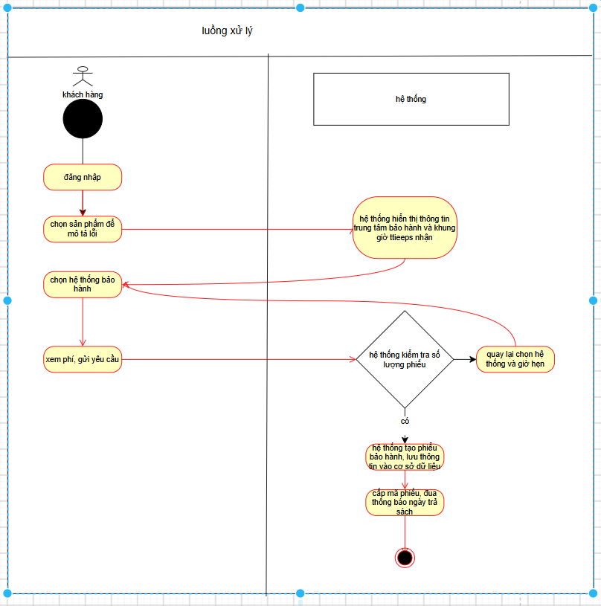

Phần 3
Thuộc tính | Đặt ở bảng
Max_tickets | ReceptionSlot
Estimated_return_date | WarrantyTicket
Service_fee | Tạo bảng trung gian WarrantyTicket và đặt thuộc tính vào đó để lưu lịch sử giá tại thời điểm theo br5
Thuộc tính không nên lưu | Thuộc tính remaining_warr trong bảng WarrantyTicket vì đây là thuộc tính dẫn xuất có thể tự động tính toán được đưa vào thuộc tính purchase_date

Phần 5 phân tích tác động
Khía cạnh | Tác động
Giao diện | Giao diện mục số series sản phẩm phải chuyển từ đơn sang thành nhìu bằng checkbox, hoặc có nút thêm sản phẩm trong form đăng ký
Validation | Phải validate còn bảo hành hay không dưới dạng 1 mảng thay vì chỉ kiểm tra 1 sản phẩm duy nhất
Use Case/activity | ở luồng xử lý chính của hệ thống cần thêm vòng lặp để duyệt qua từng sản phẩm, áp dụng điều kiện cho toàn bộ danh sách
ERD | Hủy quy tắc 1 phiếu chỉ có một sản phẩm, phải được tách khỏi bảng và đưa vào một bảng WarrantyTicket chi tiết

